МИНИСТЕРСТВО НАУКИ И ВЫСШЕГО ОБРАЗОВАНИЯ РОССИЙСКОЙ ФЕДЕРАЦИИ

Федеральное государственное автономное образовательное учреждение высшего образования

«САНКТ-ПЕТЕРБУРГСКИЙ ГОСУДАРСТВЕННЫЙ УНИВЕРСИТЕТ

АЭРОКОСМИЧЕСКОГО ПРИБОРОСТРОЕНИЯ»

КАФЕДРА КОМПЬЮТЕРНЫХ ТЕХНОЛОГИЙ

И ПРОГРАММНОЙ ИНЖЕНЕРИИ (КАФЕДРА №43)

|  |  |  |
| --- | --- | --- |
| ОТЧЕТ ЗАЩИЩЕН С ОЦЕНКОЙ: |  |  |

ПРЕПОДАВАТЕЛЬ:

|  |  |  |  |  |
| --- | --- | --- | --- | --- |
| Старший преподаватель |  |  |  | Е. В. Павлов |
| (должность, уч. степень, звание) |  | (подпись, дата) |  | (инициалы, фамилия) |

ОТЧЕТ О ЛАБОРАТОРНОЙ РАБОТЕ №4

«ОЦЕНКА АЛГОРИТМИЧЕСКОЙ СЛОЖНОСТИ

ПРОГРАММНОГО КОДА»

ПО КУРСУ: «МЕТРОЛОГИЯ ПРОГРАММНОГО ОБЕСПЕЧЕНИЯ»

РАБОТУ ВЫПОЛНИЛ:

|  |  |  |  |  |  |  |  |
| --- | --- | --- | --- | --- | --- | --- | --- |
| СТУДЕНТ ГР. | 4831 |  |  |  | 13.04.2020 |  | К.А. Корнющенков |
|  |  |  | (подпись) |  | (дата отчёта) |  | (инициалы, фамилия) |

Санкт-Петербург 2020

1. Цель работы

Целью данной работы является анализ графа потока управления и оценка алгоритмической сложности программного кода на основе метрики Маккейба.

1. Задание на лабораторную работу

Начертить блок-схему алгоритма программного кода приложения (или его фрагмента), построить граф потока управления, выделить линейно-независимые маршруты и циклы и выполнить расчёт цикломатического числа Маккейба.

Отразить в выводах результаты и проанализировать корректность расчета цикломатической сложности.

Разрешается ограничить исходный код программы (из ЛР 1) и использовать для построения блок-схемы алгоритма и графа потока управления фрагмент кода (или модуль) размером 80-120 строк (из которых не более 15% пустых). Данный фрагмент кода (или модуль) обязательно должен содержать операторы ветвления и/или циклы.

|  |
| --- |
| Вариант задания:  89. Приложение для обмена фотографиями |

1. Оценка алгоритмической сложности программного кода

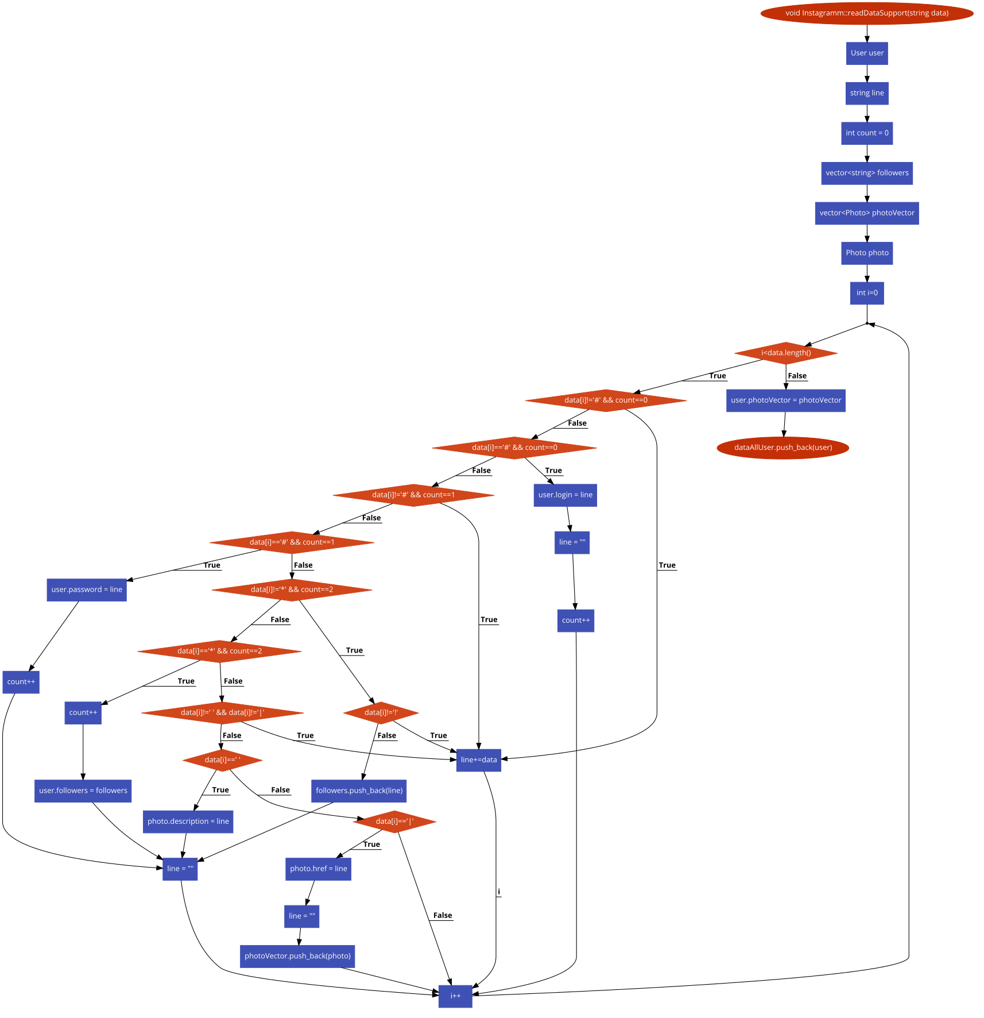

Рисунок 1 — Блок-схема алгоритма анализируемого фрагмента кода функции readDataSupport

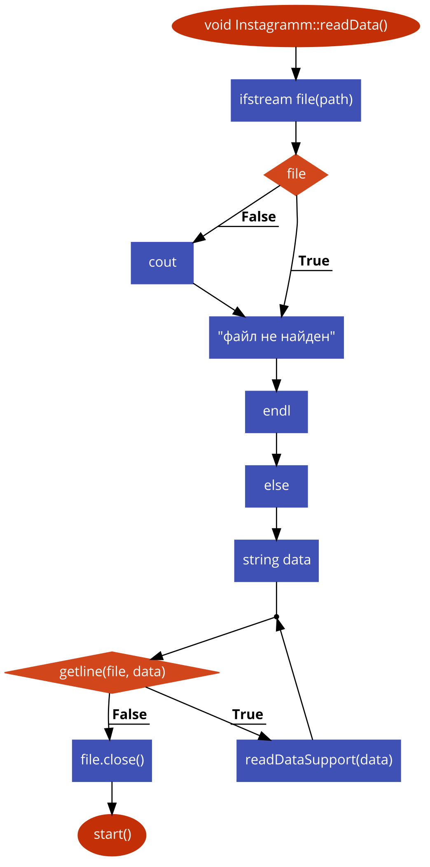

Рисунок 2 — Блок-схема алгоритма анализируемого фрагмента кода функции readData()

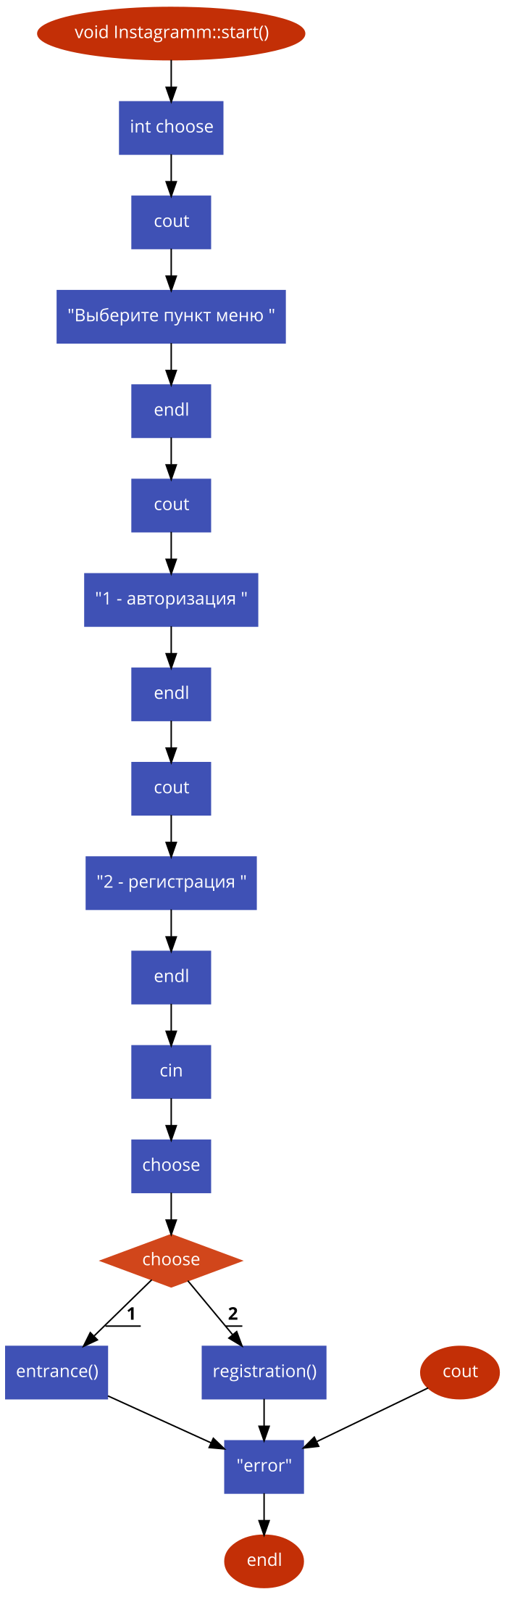

Рисунок 1 — Блок-схема алгоритма анализируемого фрагмента кода функции start()

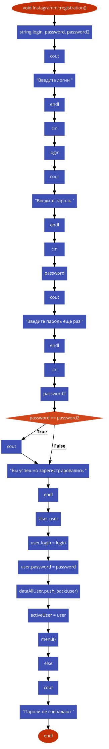

Рисунок 1 — Блок-схема алгоритма анализируемого фрагмента кода функции registration()

|  |  |
| --- | --- |
| C:\Users\Evgeny Redgrave\Pictures\1.png | Описание графа на языке DOT: |
| digraph CFG {  1 -> 2 2 -> 10 2 ->14 2 -> 18  2 -> 3 10 -> 11 14 -> 15 18 -> 19  3 -> 4 11 -> 12 11 -> 13 15 -> 16  4 -> 5 12 -> 11 13 -> 19 16 -> 15 16 -> 17  5 -> 6 17 -> 19  6 -> 7 6 -> 8  7 -> 6 8 -> 4  4 -> 9  9 -> 19  }  Описание графа на языке DOT можно включить в отчёт, однако обязательным требованием к отчету это не является |

Рисунок 2 — Граф потока управления

Таблица 1 — Расчет метрики Маккейба:

|  |  |  |
| --- | --- | --- |
| Количество рёбер (дуг) | *m* | 25 |
| Количество узлов (вершин) | *n* | 19 |
| Цикломатическое число Маккейба | *M = m – n + 2* | 8 |

Для исчерпывающего тестирования программного кода (см. приложение А) потребуется 8 тестовых проходов, чтобы покрыть все пути исполнения.

Линейно-независимые маршруты и циклы для данного графа:

1) 1 – 2 – 3 – 4 – 9 – 19

2) 4 – 5 – 6 – 8

3) 6 – 7

4) 1 – 2 – 10 – 11 – 13 – 19

5) 11 – 12

6) 1 – 2 – 14 – 15 – 16 – 17 – 19

7) 15 – 16

8) 1 – 2 – 18 – 19

Таким образом, количество линейно-независимых маршрутов и циклов равно цикломатическому числу, что свидетельствует о корректно выполненном расчёте.

Выводы по работе

В результате выполнения данной работы представлена блок-схема алгоритма рассматриваемого программного кода, по которой был сформирован граф потока управления и выделены линейно-независимые маршруты и циклы. На основе графа потока управления выполнен расчет цикломатического числа Маккейба. При этом количество выделенных линейно-независимых маршрутов и циклов совпадает с цикломатическим числом, соответственно оценка цикломатической сложности программного кода выполнена корректно.

Для данного программного кода цикломатическое число Маккейба равно 8. Таким образом, чтобы выполнить исчерпывающее тестирование данного кода по принципу «работает каждая ветвь» потребуется 8 тестов. Однако это не означает, что программный код будет полностью протестирован, так как тестирование программного обеспечения в большей степени комбинаторная задача, и любая из технологий тестирования не позволяет отловить все ошибки программного кода, так как невозможно выполнить трассировку всевозможных путей выполнения программы, за исключением простейших случаев.

По отношению к рассматриваемому программному коду можно говорить о низкой алгоритмической сложности и соответственно высоких показателях свойств анализируемости и тестируемости. Высокая оценка данных характеристик основана на простой функциональности анализируемого кода и не связана с особенностями реализации.

Таким образом, можно заключить, что выполненная работа соответствует поставленной задаче и отвечает всем сформулированным в методических указаниях требованиям.

СПИСОК ИСПОЛЬЗОВАННЫХ ИСТОЧНИКОВ

1. Павлов Е. В. Методические рекомендации к выполнению лабораторных работ: Метрология программного обеспечения / Евгений Васильевич Павлов. —   
   СПб ГУАП, 2020
2. Черников, Б. В. Управление качеством программного обеспечения: учебник /   
   Б. В. Черников. — М.: ИД «ФОРУМ»: ИНФРА-М, 2012. — 240 с.: ил.
3. Широков, А. И. Стандартизация, сертификация и оценка качества программного обеспечения: учебное пособие / А. И. Широков, Е. П. Потоцкий. —   
   М.: ИД «МИСиС», 2013. — 208 с.
4. Graph Description Language [Электронный ресурс]: Documentation / Emden R. Gansner, Eleftherios Koutsofios, Stephen North. — 2020. — URL: <https://graphviz.gitlab.io/_pages/pdf/dotguide.pdf> (дата обращения: 23.03.2020).

ПРИЛОЖЕНИЕ А

Анализируемый программный код

|  |  |
| --- | --- |
| 1  2  3  4  5  6  7  8  9  10  11  12  13  14  15  16  17  18  19  20  21  22  23  24  25  26  27  28  29  30  31  32  33  34  35  36  37  38  39  40  41  42  43  44  45  46  47  48  49  50  51  52  53  54  55  56  57  58  59  60  61  62  63  64  65  66  67  68  69  70  71  72  73  74  75  76  77  78  79  80  81  82  83  84  85  86  87  88  89  90  91  92  93  94  95  96  97  98  99  100  101  102  103  104  105  106  107  108  109  110  111  112  113  114  115  116  117  118  119  120  121  122  123 | void Instagramm::readDataSupport(string data){  User user;  string line;  int count = 0;  vector<string> followers;  vector<Photo> photoVector;  Photo photo;  for (int i=0;i<data.length();i++){  if (data[i]!='#' && count==0){  line+=data[i];  }else if (data[i]=='#' && count==0){  user.login = line;  line = "";  count++;  }else if (data[i]!='#' && count==1){  line+=data[i];  }else if (data[i]=='#' && count==1){  user.password = line;  count++;  line = "";  }else if (data[i]!='*' && count==2){  if (data[i]!='!'){  line+=data[i];  }else{  followers.push_back(line);  line = "";  }  }else if (data[i]=='*' && count==2){  count++;  user.followers = followers;  line = "";  }else{  if (data[i]!=' ' && data[i]!='|'){  line+=data[i];  }else if (data[i]==' '){  photo.description = line;  line = "";  }else if (data[i]=='|'){  photo.href = line;  line = "";  photoVector.push_back(photo);  }  }  }  user.photoVector = photoVector;  dataAllUser.push_back(user);  }  void Instagramm::readData(){  ifstream file(path);  if (!file) {  cout << "файл не найден" << endl;  } else {  string data;  while (getline(file, data)) {  readDataSupport(data);  }  file.close();  }  start();  }  //MARK: Вход в приложение  void Instagramm::start(){  int choose;  cout << "Выберите пункт меню " << endl;  cout << "1 - авторизация " << endl;  cout << "2 - регистрация " << endl;  cin >> choose;  switch (choose) {  case 1:  entrance();  break;  case 2:  registration();  break;  default:  cout << "error" << endl;  break;  }  }  void Instagramm::registration(){  string login, password, password2;  cout << "Введите логин " << endl;  cin >> login;  cout << "Введите пароль " << endl;  cin >> password;  cout << "Введите пароль еще раз " << endl;  cin >> password2;  if (password == password2){  cout << "Вы успешно зарегистрировались " << endl;  User user;  user.login = login;  user.password = password;  dataAllUser.push_back(user);  activeUser = user;  menu();  }else{  cout << "Пароли не совпадают " << endl;  }  } |